В САО ремонтируют дамбу на Головинских прудах
18.10.2018
На территории Головинского района силами ЭГТР №2 ГУП «Мосводосток» ведутся работы по ремонту дамбы расположенной на Головинских прудах, а также работы по очистке прудов.
Работы по ремонту дамбы будут завершены в текущем году. Необходимо отметить, что ГУП «Мосводосток» отвечает за уборку и санитарное содержание каскада Головинских прудов, долины реки Лихоборки и прибрежной зоны Химкинского водохранилища.
Для выполнения работ по уборке прудов в ГУП «Мосводосток» имеются специально подготовленные сотрудники и необходимая техника.
Работы по санитарному содержанию прудов будут выполняться в круглогодичном режиме, еженедельно, согласно регламенту.

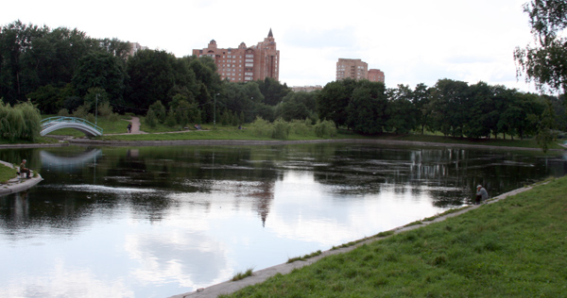

Адрес страницы: http://sao.mos.ru/news/news/detail/7643144.html
Префектура Северного административного округа города Москвы

